Профилактическая акция «Здоровье – твое богатство!»

25 сентября 2020 года студенты Ессентукского филиала СтГМУ провели профилактическую акцию «Здоровье – твое богатство!»
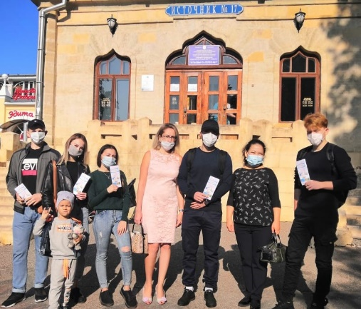

Под руководством преподавателей Лысенко Г.В. и Дуйсенбиевой У.С. обучающиеся 3 курса специальности «Лечебное дело» подготовили информационные буклеты о важности соблюдения правил здорового образа жизни.
В Курортном парке будущие медицинские работники проводили с жителями и гостями Ессентуков профилактические беседы, объясняли последствия неправильного питания, малоподвижного образа жизни и употребления алкоголя и никотина. Участники акции внимательно и ответственно отнеслись к советам студентов-медиков и активно задавали интересующие их вопросы.
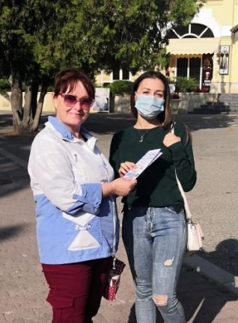
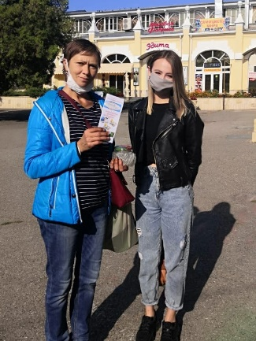

Профилактическая работа – одно из важнейших направлений деятельности среднего медицинского персонала, ведь здоровье каждого жителя – это богатство и процветание всего государства!

